**Лапец Александр Янков (Łapać Alexander)**

26 августа 1792 г – крещение (НИАБ 136-13-894, лист 16об, №51/1792-р (ориг)), (РГИА 823-2-18, лист 245,№23/1792-р (коп)).

**НИАБ 136-13-894:** Лист 16об. **Метрическая запись №51/1792-р (ориг).**

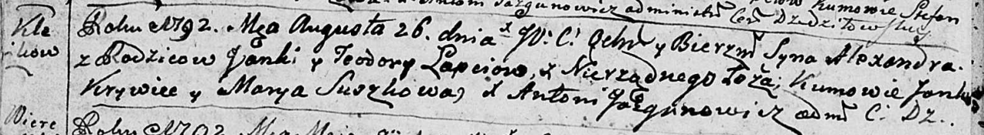

Дедиловичская Покровская церковь. 26 августа 1792 года. Метрическая запись о крещении.

Łapać Alexander – незаконнорожденный сын родителей с деревни Клинники.

Łapać Janka – отец.

Łapciowa Teodora – мать.

Krywieć Janka - кум.

Suszkowa Marya - кума.

Jazgunowicz Antoni – ксёндз.

**РГИА 823-2-18:** Лист 245. **Метрическая запись №23/1792-р (коп).**

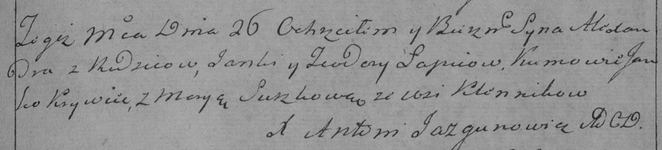

Дедиловичская Покровская церковь. 26 августа 1792 года. Метрическая запись о крещении.

Łapiec Alexander – сын родителей с деревни Клинники.

Łapiec Janka – отец.

Łapciowa Teodora – мать.

Krywiec Janko – кум.

Suszkowa Marya – кума.

Jazgunowicz Antoni – ксёндз.